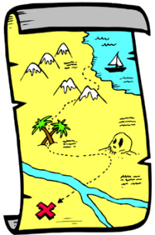
Comprendre la carte topo
Nom:
Date:
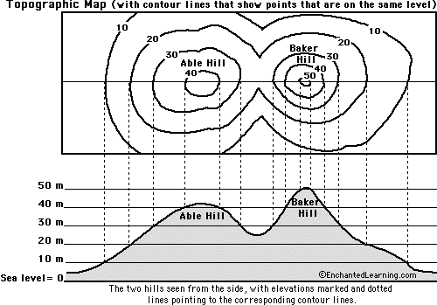
Une carte topographique avec des courbes de niveau qui montre les endroits de la même altitude.

`

Les deux collines, vues du côté, avec les élévations indiquées et les lignes pointillées indiquant les courbes de niveau correspondantes.

1. Coloriez les élévations de la carte topographique selon les suivants:

Rouge: 50m +
Orange: 40-50m
Jaune: 30-40m
Vert pâle: 20-30m
Vert foncé: 10-20m
Violet: 0-10m

2. Quelle est l’altitude approximative d’Able Hill?
3. Quelle est l’altitude approximative de Baker Hill?
4. Quelle colline est plus élevée? Par combien?
5. Quelle est l’équidistance entre les courbes sur cette carte?
6. Quelle colline a des pentes plus raides?
7. Est-ce que les courbes de niveau se rapprochent plus sur Able Hill ou Baker Hill?

Comprendre la carte topo #2
Une carte topographique avec des courbes de niveau qui montre les endroits de la même altitude.
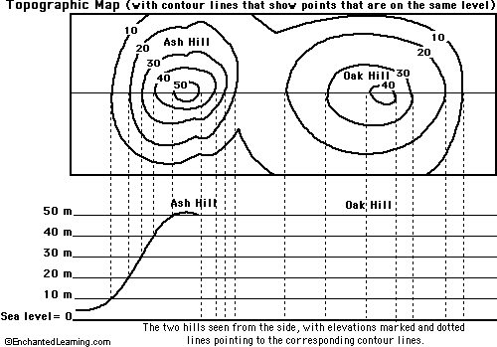

Niveau de la mer
Les deux collines, vues du côté, avec les élévations indiquées et les lignes pointillées indiquant les courbes de niveau correspondantes.

1. Coloriez les élévations de la carte topographique selon les suivants:

Rouge: 50m +
Orange: 40-50m
Jaune: 30-40m
Vert pâle: 20-30m
Vert foncé: 10-20m
Violet: 0-10m

2. Complétez le diagramme des deux collines avec les élévations appropriées.
3. Quelle est l’altitude approximative d’Ash Hill?
4. Quelle est l’altitude approximative d’Oak Hill?
5. Quelle colline est plus élevée?
6. Quelle est l’équidistance des courbes de niveau de cette carte?
7. Est-ce que les courbes de niveau se rapprochent plus sur Able Hill ou Baker Hill?
_____________________
8. Quelle colline a des pentes plus raides?

